消费金融2025，营收收缩利润反涨，缩表增利与扩张陷阱的正面交锋
2025年，银行系消费金融公司交出了一份前所未有的分化答卷。
31家持牌消费金融公司合计实现净利润约160亿元。蚂蚁、招联消费金融以31.10亿元和30.54亿元净利润继续稳坐头把交椅，马上消费金融19.24亿元紧随其后，兴业消费金融12亿元位列第四，平安消费金融10.42亿元跻身10亿俱乐部，五家头部机构合计贡献了行业利润池的绝大部分份额。
更值得关注的是利润增速的极端分化。中银消费金融净利润同比暴增377.78%，兴业消费金融增长179.07%，建信消费金融增长171%，平安消费金融增长108%，四家机构实现翻倍以上增长。与此同时，湖北消费金融净利润同比暴跌80.89%，阳光消费金融下滑51.72%，中邮消费金融下滑7.71%。增者翻数倍、降者腰斩，首尾净利润差距高达311倍。
比增速分化更耐人寻味的是一个反直觉的现象，资产收缩的机构利润反而大涨，资产扩张的机构利润却大幅下滑。规模与利润之间的传统正相关关系，正在被彻底打破。

营收地图，头部收缩，腰部扩张
从营收规模看，行业梯队格局清晰。
第一阵营，蚂蚁、招联、马上、兴业四大头部机构。 蚂蚁消费金融以215.60亿元的营收位居首位同比大增41.75%;招联消费金融以161.44亿元营收紧随其后，但同比下降6.78%；马上消费金融以155.34亿元位列第三，同比微增2.5%；兴业消费金融以88.88亿元位列第四，同比下降11.71%。四家头部机构中两家出现营收下滑，主动压降规模、优化资产结构的意图十分明确。
第二阵营，中邮、平安、海尔等腰部机构。 中邮消费金融营收80.78亿元，同比增长7.12%，是头部中少数实现正增长的机构；平安消费金融营收45.19亿元，同比增长24.60%，领跑已披露营收增速的机构；海尔消费金融营收35.51亿元，同比增长12.09%。腰部机构仍处于规模扩张期，增速显著高于头部。
第三阵营，建信、阳光、小米等成长型机构。 建信消费金融作为2023年获批开业的新设机构，资产总额同比大增28.09%；阳光消费金融资产总额同比大增51%，快速抢占市场份额；小米消费金融资产总额208.07亿元，逆势收缩4.03%。
营收增速的分化，反映了不同机构的业务节奏差异，招联和兴业主动压降规模、换取质量，而平安、海尔等仍处于跑马圈地的扩张阶段。

净利润，增速首尾相差311倍
净利润维度的分化比营收更为触目惊心。
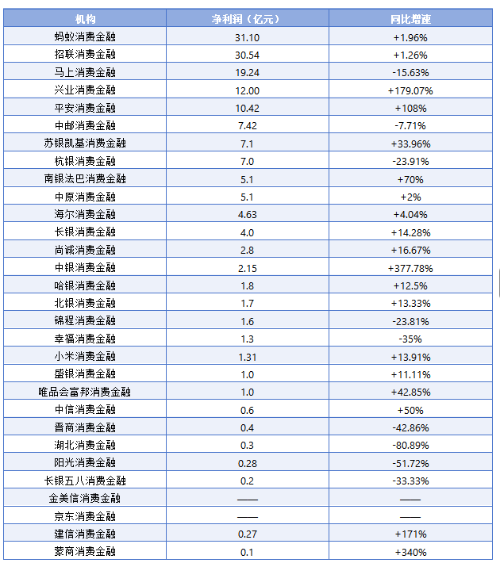
数据来源，综合各机构年报及股东披露
蚂蚁消费金融以31.11亿元净利润坐稳行业头把交椅；招联消费金融净利润30.54亿元，在营收下滑6.78%的背景下实现盈利微增1.26%，呈现出典型的增利不增收特征，信用减值损失同比下降8.81%是利润稳健的关键支撑。马上消费金融净利润19.24亿元，同比下降15.63%，终结了连续多年的高速增长，主要受下半年助贷新规影响主动压缩高风险业务。
腰部机构中，中银消费金融成为年度最大亮点，净利润从2024年的0.45亿元跃升至2.15亿元，同比暴增377.78%。兴业消费金融同样走出V型反转，净利润从4.3亿元飙升至12亿元，增长179.07%。两家机构的共同路径是大规模不良资产出清，兴业全年累计挂牌32期不良贷款转让项目，涉及未偿本息401.06亿元，居行业首位。
尾部机构的处境则截然不同。湖北消费金融净利润仅3029万元，同比大减80.89%；阳光消费金融净利润2843万元，同比下滑51.72%，且已是连续第三年下滑。部分机构实际已处于亏损边缘。

缩表增利与扩张陷阱，两条截然不同的路径
2025年最反直觉的现象是，资产收缩的机构利润大涨，资产扩张的机构利润却大幅下滑。
路径一，缩表增利，出清风险换取利润修复。 兴业消费金融总资产收缩5.03%至779.91亿元，营收下降11.71%，但净利润反而暴增179%至12亿元。中银消费金融总资产收缩2.38%至772.68亿元，净利润却从0.45亿元飙升至2.15亿元，大增377%。
缩表增利的核心逻辑是风险出清。兴业消金全年累计在银登中心挂牌32期不良贷款转让项目，涉及未偿本息401.06亿元；中银消金仅2025年前8个月就挂牌75期不良资产转让项目，部分资产包转让折扣低至0.17折，近乎清仓式处置。通过一次性扫清历史包袱、压降高风险业务，两家机构实现了报表层面的利润释放。
但需要清醒认识的是，这种增长更多是一次性修复，兴业消金上半年净利润8.68亿元，下半年仅约3.32亿元，占比不足全年三成。不良出清带来的利润释放不可持续，要维持长期增长，仍需在业务结构和风控能力上持续发力。
路径二，扩张陷阱，规模增长与利润脱节。 湖北消费金融总资产增长34.1%至252.81亿元，净利润却暴跌80.89%至0.30亿元；阳光消费金融总资产激增50.99%至147.72亿元，净利润却腰斩51.72%至0.28亿元。
扩张陷阱的成因是多方面的。新投放资产尚未进入收益稳定期，前期获客与运营成本集中体现；为冲规模可能下沉至风险更高的客群，导致不良率上升、拨备增加；在利率上限约束下，资金成本未同步优化，净息差被压缩。阳光消费金融因合作模式存在不足、未自主计算授信额度及贷款定价等问题被处以140万元罚款，罚单直指其核心风控自主性不足的短板。
两条路径的鲜明对比指向同一个结论，在监管政策收紧、利率中枢下移的背景下，单纯追求资产规模扩张已不再是利润增长的保障。相反，不具备自主风控能力的盲目扩张，反而会因信用成本上升而侵蚀利润。

资产规模，梯队固化与结构分化
从资产总额看，7家银行系消费金融公司的梯队格局愈发清晰。
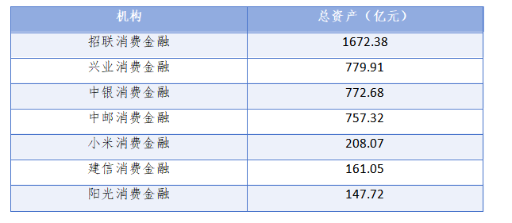
招联消费金融以1672.38亿元的资产总额稳居绝对龙头，同比增长2.13%，是第二名兴业消费金融的2倍有余。凭借招商银行的资金与风控优势、中国联通的场景流量支撑，招联在行业竞争压力下仍保持了规模微增，彰显出头部机构的抗周期韧性。
兴业、中银、中邮三家构成第二梯队，资产总额均在750亿元上下，但经营走势明显分化，中邮消费金融以757.32亿元、12.65%的增速逆势扩张，依托邮储银行的下沉客群优势持续深耕县域市场；兴业消费金融资产总额同比收缩5.03%，中银消费金融同比收缩2.38%。
建信、阳光、小米等处于第三梯队。建信消费金融资产总额161.05亿元，同比大增28.09%；阳光消费金融147.72亿元，同比大增51%。两家依托大行资源的成长型机构正在快速抢占市场份额，但利润转化能力仍是最大考验。
净资产层面，招联消费金融以251.17亿元、10.83%的增速继续保持断层领先，兴业消费金融125.07亿元、同比增长14.21%紧随其后。净资产规模直接对应着机构的资本实力与抗风险能力，头部机构的资本优势正在进一步拉大。

行业竞争逻辑的根本性变化
2025年消费金融行业的分化，并非简单的周期波动，而是竞争逻辑发生根本性变化的集中体现。
过去，消费金融的核心竞争逻辑是谁能放得出去，比拼的是流量获取能力、场景覆盖广度、放款规模增速。利率上限约束不严、监管容忍度较高的时期，高利率覆盖高风险的模式能够支撑粗放扩张。
但2025年，这套逻辑正在被彻底瓦解。自2024年以来，监管部门针对互联网贷款、助贷业务、合作机构管理等领域密集出台规范性文件。2025年正式实施的助贷新规明确要求不得将核心风控环节外包，并对担保增信占比实施管控。2024年新版《消费金融公司管理办法》将注册资本最低门槛提升至10亿元，并通过资本充足率等指标强化资本约束。
这意味着，过去大量依赖外部流量平台、将风控外包给助贷机构的模式已难以为继。缺乏自主获客、自主风控能力的机构，将面临越来越大的合规风险和经营压力。
与此同时，利率中枢持续下移。行业整体的产品定价区间从过去的24%-36%向20%以下收敛，高利率覆盖高风险的空间被大幅压缩。在20%的利率下活得更好，正在成为新的竞争标尺。
新的竞争逻辑正在浮现，比拼的不再是谁能放得出去，而是谁能收得回来；不再是规模增速，而是资产质量和风控能力；不再是流量获取，而是自主获客和差异化定价。那些率先完成不良出清、建立起自主风控体系的机构，正在获得先发优势；而那些仍在扩张陷阱中挣扎的机构，面临的是利润表和资产负债表双线承压的困局。
2025年，行业首尾净利润差距拉大到311倍，这个数字本身比任何分析都更有说服力。当扩张不再是利润的保障、当规模不再是安全的代名词，消费金融行业正在经历一场残酷但必要的洗牌。那些能够在风控能力、资产质量、客群经营三个维度上同时胜出的机构，才能在这场洗牌中真正活下来、活得好。

